Anglický bilingválny program Start Right

v kmeňovej výučbe v 1. a 2. ročníku

školský rok 2022/2023

Program START RIGHT je inovatívna výučba anglického jazyka a ďalších predmetov v angličtine (CLIL) určená deťom základných škôl vo veku od 6 do 14 rokov. International House Bratislava je medzinárodná jazyková škola, ktorá vyučuje deti na ZŠ od roku 2005. Je v sieti škôl MŠ SR a je partnerom školy ZŠ Pri kríži.

Zápis urobíte vyplnením a odoslaním prihlášky:

Registráciu je potrebné urobiť do 26.6.2022.

Výhody angličtiny START RIGHT:
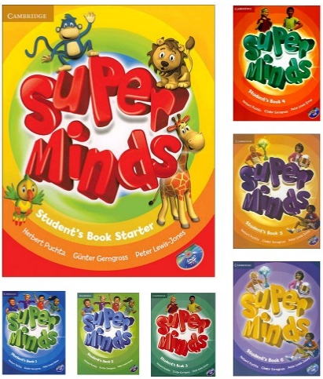
- učebný plán je na základe učebníc vydávaných Cambridge University Press
- integrované vyučovanie obsahu a jazyka metódou CLIL, výučba 3x45 min. týždenne z toho
2x 45 min. v kmeňovej výučbe
1x 45 min. počas školského klubu
- kvalifikovaní slovenskí a zahraniční lektori
- príprava a možnosť absolvovať cambridgeskú skúšku v 3., 5.,7. 9. ročníku
- cena 250 Eur za polrok pri intenzite 3x45 min. týždenne
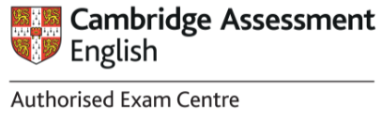
- v cene nie je zahrnutá učebnica

